АДМИНИСТРАЦИЯ
КРАСНЯНСКОГО СЕЛЬСКОГО ПОСЕЛЕНИЯ
КУМЫЛЖЕНСКОГО МУНИЦИПАЛЬНОГО РАЙОНА
ВОЛГОГРАДСКОЙ ОБЛАСТИ

ПОСТАНОВЛЕНИЕ
от 08.10.2012 г. № 48
Об утверждении Административного регламента
по осуществлению муниципальной услуги
«Совершение нотариальных действий в
Администрации Краснянского сельского поселения»
В соответствии с постановлениями Администрации Краснянского сельского поселения от 30 января 2012 года №10 «Об утверждении Порядка разработки и утверждения административных регламентов исполнения муниципальных функций (предоставления муниципальных услуг)», Администрация Краснянского сельского поселения
ПОСТАНОВЛЯЕТ:
1. Утвердить Административный регламент по предоставлению Администрацией Краснянского сельского поселения муниципальной услуги: «Совершение нотариальных действий в Администрации Краснянского сельского поселения».
2. Административный регламент обнародовать путем размещения в сети Интернет на официальном сайте Администрации Краснянского сельского поселения Кумылженского муниципального района Волгоградской области krasnjanskoe-sp.ru
3. Контроль за исполнением постановления возложить на заместителя главы администрации С.В.Фетисову.

Глава Краснянского сельского поселения Л.В.Шаронова

Административный регламент по осуществлению муниципальной услуги «Совершение нотариальных действий в администрации Краснянского сельского поселения».

1. Общие положения
1.1. Административный регламент по предоставлению муниципальной услуги совершение нотариальных действий в администрации Краснянского сельского поселения (далее - Административный регламент) разработан в целях повышения качества совершения нотариальных действий и определяет сроки и последовательность при совершении нотариальных действий в администрации Краснянского сельского поселения.
Исполнение администрацией муниципальной услуги по совершению нотариальных действий осуществляется в соответствии со следующими законодательными и иными нормативными правовыми актами Российской Федерации:
- Налоговый кодекс Российской Федерации;
-Федеральным законом от 29 декабря 2006г. № 258- ФЗ «О внесении изменений в отдельные законодательные акты Российской Федерации в связи с совершенствованием разграничения полномочий»
- Инструкцией о порядке совершения нотариальных действий главами местных администраций поселений и специально уполномоченными должностными лицами местного самоуправления поселения, утвержденной Приказом Министерства юстиции Российской Федерации от 27 декабря 2007 года № 256 (далее - Инструкция);
- Гражданским Кодексом Российской Федерации (далее - Кодекс);
- Уставом Краснянского сельского поселения.
Совершение нотариальных действий в администрации Краснянского сельского поселения совершается по должности главой Краснянского сельского поселения и уполномоченным специалистом администрации Краснянского сельского поселения.
1.2. Требования к порядку исполнения муниципальной услуги по совершению нотариальных действий.
1. Порядок информирования о предоставлении муниципальной услуги по совершению нотариальных действий
Информация о порядке предоставления услуг по совершению нотариальных действий:
• удостоверение завещаний;
• удостоверение доверенностей;
• принятие мер по охране наследственного имущества;
• свидетельствование копий документов и выписок из них путем удостоверительной надписи на копиях, выписках;
• свидетельствование подлинности подписи на документе путем удостоверительной надписи на документе.
1.3.Информация о порядке и процедуре предоставления муниципальной функции
Информирование и консультирование граждан по вопросу предоставления услуги осуществляется:
-непосредственно в помещении Администрации поселения;
-с использованием средств телефонной связи;
-путем электронного информирования;
-на информационных стендах;
При ответах на телефонные звонки работники подробно информируют обратившихся граждан по интересующим их вопросам. Ответ должен начинаться с информации о наименовании органа, в который позвонил гражданин, фамилии, имени, отчества и должности работника, принявшего телефонный звонок.
Сведения о местонахождении и графике работы администрации Краснянского сельского поселения:
403409, Волгоградская область, Кумылженский район, хутор Краснянский, улица Пролетарская, дом 91, телефон./факс: 8 (84462) 6-41-42.
адрес электронной почты: sp.krasnyanskya@yandeks.ru
Режим работы Администрации
понедельник : с 8:00 до 17:00; вторник-пятница: с 8:00 до 16:00;
перерыв на обед: с 12:00 до 13:00;
выходные дни: суббота, воскресенье.
2. Стандарт предоставления муниципальной услуги

2.1. Результат предоставления муниципальной услуги:
Конечным результатом предоставления муниципальной услуги является:
- удостоверенное завещание;
-удостоверенная доверенность;
-принятие мер по охране наследственного имущества и в случае необходимости меры управлению им;
-свидетельствование копий документов и выписок из них путем удостоверительной надписи на копиях, выписках;
-засвидетельствование подлинности подписи на документе путем удостоверительной надписи на документе;
-отказ в совершение нотариальных действий.
2.2. Срок предоставления муниципальной услуги
Срок предоставления муниципальной услуги зависит от нотариального действия которое буде совершаться, от 30 минут до 1 часа в день обращения, и не должен превышать 7 дней со дня регистрации заявления о предоставлении услуги.
2.3. Перечень документов, необходимых для предоставления муниципальной услуги.
Для получения услуги заявитель обращается в Администрацию с заявлением и приложением следующих документов:
1) паспорт или иной документ, удостоверяющий личность (для личного приема граждан)
К заявлению, заявитель может также прилагать иные документы, необходимые для предоставления услуги (решение суда, справки, договоры и т.д.).
2.4. Основания для отказа в предоставлении муниципальной услуги.
Основаниями для отказа в приеме документов являются:
- предоставление нечитаемых документов, документов с приписками, подчистками, помарками.
- предоставление документов в не приемный, нерабочий день.
- предоставление документов лицом, неуполномоченным в установленном порядке на подачу документов (при подаче документов для получения услуги на другое лицо).
- если в письменном обращении не указаны фамилия, имя, отчество (последнее – при наличии) гражданина, направившего обращение, и почтовый адрес, по которому должен быть направлен ответ (с указанием индекса);
- документы, предоставленные для совершения нотариального действия не соответствуют требованиям законодательства;
- за совершением нотариального действия обратился гражданин, признанный судом недееспособным или ограниченно-дееспособным;
Должностное лицо администрации Краснянского сельского поселения по просьбе лица, которому отказано в совершении нотариального действия, должно изложить причины отказа в письменной форме и разъяснить порядок его обжалования. В этих случаях должностное лицо местного самоуправления не позднее чем в семидневный срок со дня обращения за совершением нотариального действия выносит уведомление об отказе в совершении нотариального действия.
В уведомление об отказе должны быть указаны:
- дата вынесения постановления;
- фамилия, инициалы, должность лица, уполномоченного совершать нотариальные действия, наименование местной администрации поселения;
- фамилия, имя, отчество (последнее - при наличии) гражданина, обратившегося за совершением нотариального действия, адрес места его жительства (полное наименование и адрес (место нахождения) постоянно действующего исполнительного органа юридического лица, представителю которого отказано в совершении нотариального действия);
- нотариальное действие, о совершении которого просил обратившийся;
- основание отказа со ссылкой на действующее законодательство;
- порядок и сроки обжалования отказа.
Уведомление составляется в двух подлинных экземплярах, каждый экземпляр подписывается должностным лицом местного самоуправления с приложением оттиска печати местной администрации поселения. Уведомление регистрируется в книге исходящей корреспонденции. Уведомление об отказе вручается лицу, которому отказано в совершении нотариального действия, или направляется ему посредством почтовой связи. При вручении лицу, которому отказано в совершении нотариального действия, постановления об отказе, указанное лицо на экземпляре уведомление, хранящемся в делах местной администрации поселения, расписывается в получении уведомление и ставит дату вручения.

2.5. Размер платы, взимаемой с заявителя при предоставлении услуги.
Предоставляется бесплатно, с предоставлением копий платежных документов об оплате госпошлины.
2.6. Продолжительность приема заявителя у специалиста
Выдача документов:
а) удостоверенного завещания должна быть осуществлена в течение 30 минут;
б) удостоверенной доверенности должна быть осуществлена в течение 30 минут;
в) для предварительных действий при принятии мер по охране наследственного имущества устанавливается срок 5 дней;
г) засвидетельствованного документа должна быть осуществлена в течение 15 минут;
д) засвидетельствованной подписи на документе должна быть осуществлена в течение 15 минут.

2.7. Требования к местам предоставления муниципальной услуги.

Помещения должны содержать места для информирования, ожидания и приема граждан.
К информационным стендам, на которых размещается информация, должна быть обеспечена возможность свободного доступа граждан.
На информационных стендах в помещениях, предназначенных для приема граждан, размещается следующая информация:
- режим работы Администрации;
- графики приема граждан главой поселения и заместителем главы Администрации, специалистами Администрации;
- номера телефонов, факсов, адреса электронной почты
Администрации;
- перечень документов, необходимых для предоставления
муниципальной услуги.
Для ожидания приема граждан отводятся места, оборудованные стульями.
Место для приема гражданина должно быть снабжено стулом, иметь место для написания и размещения документов.

3. Состав, последовательность и сроки выполнения административных процедур, требования к порядку их выполнения.

1. Удостоверение завещаний совершается при предъявлении документа, удостоверяющего личность и уплате государственной пошлины. Оплата нотариального действия производится в порядке, установленном ст. 333-24 Налогового кодекса Российской Федерации. При совершении удостоверения завещания предоставляются льготы по уплате госпошлины для физических и юридических лиц, установленные подпунктами 11,12 статьи 333-35, статьей 333-38 Налогового кодекса Российской Федерации.
2. При совершении нотариального действия должностное лицо администрации Краснянского сельского поселения устанавливает личность обратившегося за совершением нотариального действия гражданина, его представителя, свидетеля, лица, призванного подписать завещание, на котором нотариально свидетельствуется подлинность подписи гражданина, обратившегося за совершением нотариального действия, а также переводчика или сурдопереводчика. Установление личности должно производиться на основании паспорта или других документов, исключающих любые сомнения относительно личности гражданина. Данные о личности несовершеннолетнего гражданина Российской Федерации, не достигшего четырнадцати лет, устанавливаются по свидетельству о рождении, предъявляемому его законным представителем. Должностные лица местного самоуправления удостоверяют завещания дееспособных граждан с соблюдением установленных Кодексом и Основами правил о форме завещания, порядке его удостоверения и тайне завещания. При выяснении дееспособности гражданина должностное лицо администрации Краснянского сельского поселения, совершающий нотариальное действие должен исходить из того, что:
- дееспособность гражданина возникает в полном объеме с наступлением совершеннолетия, то есть по достижении восемнадцатилетнего возраста;
- в случае, когда законом допускается вступление в брак до достижения восемнадцати лет, гражданин, не достигший восемнадцатилетнего возраста, приобретает способность в полном объеме со времени вступления в брак, приобретенная в результате заключения брака дееспособность сохраняется в полном объеме и в случае расторжения брака до достижения 18-ти летнего возраста., при признании брака недействительным суд может принять решение об утрате несовершеннолетним супругом полной дееспособности с момента, определяемого судом. Несовершеннолетний, достигший шестнадцати лет, может быть объявлен полностью дееспособным, если он работает по трудовому договору, в том числе по контракту, или с согласия родителей, усыновителей или попечителя занимается предпринимательской деятельностью по решению органа опеки и попечительства или суда; объявление несовершеннолетнего полностью дееспособным производится по решению органа опеки и попечительства- с согласия обоих родителей, усыновителей или попечителя либо по решению суда.
Дееспособность несовершеннолетних в возрасте от четырнадцати до восемнадцати лет регулируется ст. 26 ГК РФ.
3. Завещание должно быть составлено в письменной форме.
При удостоверении завещания от завещателя не требуется представления доказательств, подтверждающих его права на завещаемое имущество, а также наличие родственных или иных отношений с наследниками. Завещание должно быть совершено лично. Совершение завещания через представителя не допускается. В завещании могут содержаться распоряжения только одного гражданина. Совершение завещания двумя или более гражданами не допускается. Завещатель вправе по своему усмотрению завещать имущество любым лицам как входящим, так и не входящим в круг его наследников по закону, а также Российской Федерации, субъектам Российской Федерации, муниципальным образованиям, юридическим лицам, иностранным государствам и международным организациям, любым образом определить доли наследников в наследстве, лишить наследства одного, нескольких или всех наследников по закону, не указывая причин такого лишения, отменить или изменить уже совершенное завещание. Завещатель вправе совершить завещание, содержащее распоряжение о любом имуществе, в том числе о том, которое он может приобрести в будущем. Завещатель может распорядиться своим имуществом или какой-либо его частью, составив одно или несколько завещаний. Завещатель может указать в завещании другого наследника (подназначить наследника) на случай, если назначенный им в завещании наследник или наследник завещателя по закону умрет до открытия наследства либо одновременно с завещателем, либо после открытия наследства, не успев его принять, либо не примет наследство по другим причинам или откажется от него, либо не будет иметь право наследовать или будет отстранен от наследования как недостойный. Завещатель вправе в завещании возложить на одного или нескольких наследников по завещанию или по закону исполнение за счет наследства какой-либо обязанности имущественного характера в пользу одного или нескольких лиц (отказополучателей), которые приобретают право требовать исполнение этой обязанности (завещательный отказ). Завещатель вправе в завещании возложить на одного или нескольких наследников по завещанию или по закону обязанность совершить какое-либо действие имущественного или неимущественного характера, направленное на осуществление общеполезной цели (завещательное возложение). Такая же обязанность может быть возложена на исполнителя завещания при условии выделения в завещании части наследственного имущества для исполнения завещательного возложения. Завещатель вправе также возложить на одного или нескольких наследников обязанность содержать принадлежащих завещателю домашних животных, а также осуществлять необходимый надзор и уход за ними. Содержание завещания может исчерпываться завещательным отказом, завещательным возложением или распоряжением о лишении наследства одного, нескольких или всех наследников по закону.
4. Завещание должно быть написано завещателем или записано с его слов должностным лицом местного самоуправления. При написании или записи завещания могут быть использованы технические средства (компьютер, пишущая машинка). Завещание, записанное должностным лицом местного самоуправления со слов завещателя, до его подписания должно быть полностью прочитано завещателем в присутствии должностного лица местного самоуправления. Если завещатель не в состоянии лично прочитать завещание, его текст должен быть оглашен должностным лицом местного самоуправления, о чем на завещании должна быть сделана надпись с указанием причин, по которым завещатель не смог лично прочитать завещание, следующего содержания: "Ввиду (указывается причина) завещатель (указываются фамилия, инициалы) не смог лично прочитать текст настоящего завещания. Текст настоящего завещания для завещателя оглашен (указываются должность должностного лица местного самоуправления, фамилия, инициалы), удостоверившим настоящее завещание.".
5. Завещание должно быть собственноручно подписано завещателем в присутствии должностного лица местного самоуправления. Если завещатель в силу физических недостатков, тяжелой болезни или неграмотности не может собственноручно подписать завещание, оно по его просьбе может быть подписано другим гражданином в присутствии должностного лица местного самоуправления.
В этом случае на завещании должна быть сделана надпись с указанием причин, по которым завещатель не мог подписать завещание собственноручно, следующего содержания: "Ввиду (указывается причина, по которой завещатель (указываются фамилия и инициалы) не мог подписать завещание собственноручно), по его/ее личной просьбе, в присутствии (указываются должность должностного лица местного самоуправления, фамилия, инициалы), настоящее завещание подписано (указываются фамилия, имя, отчество (последнее - при наличии), число, месяц и год рождения подписавшегося, а также адрес места его жительства)."
6. При составлении и удостоверении должностным лицом местного самоуправления завещания по желанию завещателя может присутствовать свидетель. Если завещание составляется и удостоверяется в присутствии свидетеля, оно должно быть им подписано и на завещании должны быть указаны фамилия, имя, отчество и место жительства свидетеля в соответствии с документом, удостоверяющим его личность.
7. Должностное лицо местного самоуправления, удостоверяющее завещание, обязано предупредить свидетеля, а также гражданина, подписывающего завещание вместо завещателя, о необходимости соблюдать тайну завещания, сделав об этом на завещании до подписи указанного гражданина и (или) свидетеля запись следующего содержания: "Содержание статьи 1123 Гражданского кодекса Российской Федерации свидетелю (гражданину, подписывающему завещание вместо завещателя) (указываются фамилия, инициалы) разъяснено".
Не могут быть свидетелями и не могут подписывать завещание вместо завещателя:
- должностное лицо органа местного самоуправления, удостоверяющее завещание;
- лицо, в пользу которого составлено завещание или сделан завещательный отказ, супруг такого лица, его дети и родители;
- граждане, не обладающие дееспособностью в полном объеме;
- неграмотные;
- граждане с такими физическими недостатками, которые явно не позволяют им в полной мере осознавать существо происходящего;
- лица, не владеющие в достаточной степени языком, на котором составлено завещание, за исключением случая, когда составляется закрытое завещание.
8. Должностное лицо местного самоуправления, удостоверяющее завещание, должно разъяснить завещателю содержание статьи 1149 Кодекса, устанавливающей право на обязательную долю в наследстве, согласно которой несовершеннолетние или нетрудоспособные дети наследодателя, его нетрудоспособные супруг и родители, а также нетрудоспособные иждивенцы наследодателя, подлежащие призванию к наследованию на основании пунктов 1 и 2 статьи 1148 Кодекса, наследуют независимо от содержания завещания не менее половины доли, которая причиталась бы каждому из них при наследовании по закону.
О разъяснении завещателю статьи 1149 Кодекса на завещании должна быть сделана запись следующего содержания: "Содержание статьи 1149 Гражданского кодекса Российской Федерации завещателю (фамилия, инициалы) разъяснено".
9. В местной администрации поселения должна вестись алфавитная книга учета завещаний, удостоверенных должностными лицами местного самоуправления. Алфавитная книга учета завещаний должна быть прошнурована, листы пронумерованы. Запись о количестве листов должна быть заверена подписью главы местной администрации поселения с приложением оттиска печати местной администрации поселения.
10. Должностное лицо местного самоуправления в случае получения распоряжения, об отмене удостоверенного им завещания, а равно удостоверения нового завещания, отменяющего или изменяющего прежнее завещание, делает об этом отметку на экземпляре завещания, хранящемся в местной администрации поселения, в реестре для регистрации нотариальных действий и в алфавитной книге учета завещаний.
11. Содержание завещаний должно быть зачитано вслух лицам, обратившимся за совершением нотариального действия. Документы, оформляемые в нотариальном порядке, подписываются лицами, обратившимися за совершением нотариального действия, в присутствии должностного лица местного самоуправления, совершающего нотариальное действие.
12. Удостоверение доверенности совершается при предъявлении документа, удостоверяющего личность и уплате государственной пошлины. Оплата нотариального действия производится в порядке, установленном ст. 333-24 Налогового кодекса Российской Федерации.
13. При совершении удостоверения доверенности предоставляются льготы по уплате госпошлины для физических и юридических лиц, установленные подпунктами 11,12 статьи 333-35, статьей 333-38 Налогового кодекса Российской Федерации.
14. При совершении нотариального действия должностное лицо администрации Поповского сельского поселения устанавливает личность обратившегося за совершением нотариального действия гражданина, его представителя, свидетеля, лица, призванного подписать доверенность, на котором нотариально свидетельствуется подлинность подписи гражданина, обратившегося за совершением нотариального действия, а также переводчика или сурдопереводчика. Установление личности должно производиться на основании паспорта или других документов, исключающих любые сомнения относительно личности гражданина. Данные о личности несовершеннолетнего гражданина Российской Федерации, не достигшего четырнадцати лет, устанавливаются по свидетельству о рождении, предъявляемому его законным представителем.
16. Доверенностью признается письменное уполномочие, выдаваемое одним лицом другому лицу для представительства перед третьими лицами. Доверенность от имени юридического лица выдается за подписью его руководителя или иного лица, уполномоченного на это его учредительными документами, с приложением оттиска печати этой организации. Доверенность от имени юридического лица, основанного на государственной или муниципальной собственности, на получение или выдачу денег и других имущественных ценностей должна быть подписана также главным (старшим) бухгалтером этой организации.
17. Должностные лица местного самоуправления вправе удостоверять доверенности от имени одного или нескольких лиц на имя одного или нескольких лиц. Доверенность от имени нескольких лиц может быть удостоверена только в том случае, если действия, предусмотренные доверенностью, касаются однородных интересов всех лиц, выдающих доверенность (например, доверенность на ведение одного дела в суде). В тексте доверенности от имени физического лица должны быть указаны место и дата ее составления (подписания), фамилия, имя, отчество (последнее - при наличии), дата и место рождения, гражданство, пол, адрес места жительства лица, выдавшего доверенность, а также лица, на имя которого она выдана.
В тексте доверенности от имени юридического лица должны быть указаны место и дата ее составления (подписания), полное наименование юридического лица, идентификационный номер налогоплательщика, основной государственный регистрационный номер, дата государственной регистрации, наименование органа, осуществившего такую регистрацию, код причины постановки на учет, адрес (место нахождения) постоянно действующего исполнительного органа (в случае отсутствия постоянно действующего исполнительного органа - иного органа или лица, имеющих право действовать от имени юридического лица без доверенности). Доверенность, в которой не указана дата ее совершения, ничтожна. Срок действия доверенности не может превышать трех лет. Срок действия доверенности обозначается прописью. Если срок в доверенности не указан, она сохраняет силу в течение года со дня ее совершения, а доверенность, предназначенная для совершения действий за границей, - до ее отмены лицом, выдавшим доверенность.
18. Доверенности от имени несовершеннолетних, не достигших четырнадцати лет, а также от имени граждан, признанных в судебном порядке недееспособными, могут совершать только их родители (усыновители), опекуны (статьи 28, 29 Кодекса). В доверенностях, выдаваемых родителями (усыновителями), опекунами от имени несовершеннолетних, не достигших четырнадцати лет, и недееспособных граждан, не могут содержаться полномочия других лиц по совершению сделок.
19. Доверенности от имени несовершеннолетних в возрасте от четырнадцати до восемнадцати лет удостоверяются при наличии письменного согласия, как на выдачу доверенности, так и на совершение предусмотренных в ней сделок их законных представителей - родителей, усыновителей или попечителей (статья 26 Кодекса). Без согласия законных представителей на совершение сделки могут быть удостоверены доверенности:
- на распоряжение заработком, стипендией и иными доходами;
- на осуществление прав автора произведения науки, литературы или искусства, изобретения или иного охраняемого законом результата своей интеллектуальной деятельности;
- на распоряжение вкладами в кредитных учреждениях;
- на совершение мелких бытовых сделок, а также сделок, направленных на безвозмездное получение выгоды, не требующих нотариального удостоверения либо государственной регистрации.
20. Доверенность, выдаваемая в порядке передоверия, подлежит нотариальному удостоверению по представлении основной доверенности, в которой оговорено право передоверия, либо по представлении доказательств того, что представитель по основной доверенности вынужден к этому силою обстоятельств для охраны интересов выдавшего доверенность (тяжелая болезнь представителя, стихийное бедствие, в связи, с чем представитель не может выполнить поручение, и тому подобное). Доверенность в порядке передоверия не должна содержать в себе больше прав, чем предоставлено по основной доверенности. Срок действия доверенности, выданной в порядке передоверия, не может превышать срока действия доверенности, на основании которой она выдана. В доверенности, удостоверяемой в порядке передоверия, должны быть указаны реквизиты доверенности, на основании которой она выдана.
21. В местной администрации поселения должна вестись реестровая книга учета нотариальных действий, в т.ч. доверенностей, удостоверенных должностными лицами местного самоуправления. Реестровая книга учета должна быть прошнурована, листы пронумерованы. Запись о количестве листов должна быть заверена подписью главы местной администрации поселения с приложением оттиска печати местной администрации поселения.
22. Должностное лицо местного самоуправления принимает меры по охране наследственного имущества и в случае необходимости по управлению им по поручению нотариуса по месту открытия наследства (далее - поручение нотариуса). Поручение нотариуса является обязательным для исполнения должностным лицом местного самоуправления.
23. Должностное лицо местного самоуправления по месту открытия наследства принимает меры по охране наследственного имущества и в случае необходимости по управлению им также по заявлению одного или нескольких наследников, органа местного самоуправления, органа опеки и попечительства исполнителя завещания или других лиц, действующих в интересах сохранения наследственного имущества (далее - заявление), когда:
1) наследственное имущество, о принятии мер по охране которого и по управлению которым просит заявитель, находится на территории поселения;
2) по месту открытия наследства - в нотариальном округе, в пределах которого расположено поселение, отсутствует государственная нотариальная контора или нотариус, занимающийся частной практикой, которому совместным решением территориального органа Росрегистрации и нотариальной палаты субъекта Российской Федерации поручено выдавать свидетельства о праве на наследство и принимать меры по охране наследственного имущества;
3) в заявлении приведены факты (причины), свидетельствующие о том, что непринятие незамедлительных мер по охране наследственного имущества нарушает или может нарушить права наследников, отказ от получателей и других заинтересованных лиц;
4) заявитель представил документ, подтверждающий факт смерти наследодателя (объявления его судом умершим), место открытия наследства, факт принадлежности наследодателю имущества, о принятии мер по охране которого просит заявитель, а также:
- наследник документально подтвердил наличие отношений, являющихся основанием для наследования по закону, или право на наследование имущества по завещанию;
- исполнитель завещания документально подтвердил, что он является исполнителем завещания;
- другое лицо, действующее в интересах сохранения наследственного имущества, документально подтвердило наличие правомочия действовать в интересах сохранения наследственного имуществ.
24. В случае когда назначен исполнитель завещания (статья 1134 Кодекса), должностное лицо местного самоуправления принимает меры по охране наследства и управлению им по согласованию с исполнителем завещания. Должностное лицо местного самоуправления, принявшее меры по охране наследственного имущества по поручению нотариуса, в письменной форме извещает о принятии указанных мер нотариуса по месту открытия наследства. Должностное лицо местного самоуправления, принявшее меры по охране наследственного имущества и (или) по управлению им по заявлению (пункт 41 Инструкции), в письменной форме извещает о принятии указанных мер территориальный орган Федеральной регистрационной службы, действующий в субъекте Российской Федерации, на территории которого расположено поселение.
25. В местной администрации поселения ведется книга учета нотариальных действий по принятию мер по охране наследственного имущества и по управлению им, в которой должностным лицом местного самоуправления регистрируются в день поступления поручения нотариуса или заявления.
26. Книга учета поручений по охране наследственного имущества и управлению им должна быть прошнурована, листы пронумерованы. Запись о количестве листов должна быть заверена подписью главы местной администрации поселения, оттиском печати местной администрации поселения.
27. При принятии мер по охране наследственного имущества должностное лицо местного самоуправления должно совершить следующие предварительные действия:
- установить наличие наследственного имущества, его состав и местонахождение;
- известить наследников, сведения о которых имеются в поручении нотариуса или в заявлении, а также наследников, сведениями о которых располагает местная администрация поселения, о дате и месте принятия мер по охране наследства;
- известить исполнителя завещания, сведения о котором имеются в поручении нотариуса или в заявлении, о дате и месте принятия мер по охране наследства;
- в соответствующих случаях известить представителей органа опеки и попечительства, осуществляющего защиту прав и законных интересов несовершеннолетних граждан, а также иных лиц, над которыми установлены опека или попечительство, о дате и месте принятия мер по охране наследства.
28. Меры по охране входящих в состав наследства ограниченно оборотоспособных вещей (оружия, сильнодействующих и ядовитых веществ, наркотических и психотропных средств и других ограниченно оборотоспособных вещей) до получения наследником специального разрешения на эти вещи осуществляются с соблюдением порядка, установленного федеральным законом для соответствующего имущества. Если должностному лицу местного самоуправления станет известно, что в состав наследства входит оружие, должностное лицо местного самоуправления незамедлительно уведомляет об этом органы внутренних дел. Меры по охране входящего в состав наследства оружия впредь до получения наследником лицензии на приобретение гражданского оружия осуществляют органы внутренних дел, которые после получения уведомления должностного лица органа местного самоуправления незамедлительно изымают указанное имущество для ответственного хранения (пункт 2 статьи 1180 Кодекса, статья 20 Федерального закона от 13 декабря 1996 г. N 150-ФЗ "Об оружии").
29. Для охраны наследственного имущества должностное лицо местного самоуправления производит опись этого имущества. Опись наследственного имущества производится в присутствии двух свидетелей, отвечающих требованиям, указанным в пункте 31 Инструкции. При производстве описи имущества могут присутствовать исполнитель завещания, наследники и в соответствующих случаях представители органа опеки и попечительства.
30. В акте описи должны быть указаны:
- номер, под которым акт описи зарегистрирован в реестре для регистрации нотариальных действий;
- дата поступления поручения нотариуса или заявления;
- дата производства описи;
- фамилии, имена, отчества (последние - при наличии), места жительства лиц, присутствующих при производстве описи;
- фамилия, имя, отчество (последнее - при наличии) наследодателя, дата его смерти;
- место нахождения описываемого имущества, данные о том, было ли опечатано помещение до явки должностного лица местного самоуправления и кем, не нарушена ли пломба или печать;
- подробная характеристика каждого из перечисленных в нем предметов.
По заявлению лиц, указанных в абзаце третьем пункта 47 Инструкции, должна быть по соглашению между наследниками произведена оценка наследственного имущества. При отсутствии соглашения оценка наследственного имущества или той его части, в отношении которой соглашение не достигнуто, производится независимым оценщиком за счет лица, потребовавшего оценки наследственного имущества, с последующим распределением этих расходов между наследниками пропорционально стоимости полученного каждым из них наследства.
На каждой странице акта описи подводится общий итог количества предметов и, в случае оценки, их стоимость в соответствии с достигнутым между наследниками соглашением об оценке наследственного имущества или в соответствии с оценкой, произведенной независимым оценщиком.
В акт описи включается все имущество, в том числе личные вещи наследодателя, находящееся в помещении, в котором производится опись. Заявления заинтересованных лиц о принадлежности им отдельных вещей (предметов) заносятся в акт описи, при этом им разъясняется порядок обращения в суд с заявлением об исключении этого имущества из описи.
Если производство описи имущества прерывается (перерыв на обед, окончание рабочего дня и так далее) или продолжается несколько дней, помещение каждый раз опечатывается должностным лицом местного самоуправления. В акте описи делается запись о причинах и времени прекращения описи и ее возобновлении, а также о состоянии пломб и печатей при последующих вскрытиях помещения.
Акт описи наследственного имущества составляется не менее чем в трех экземплярах, первый из которых выдается гражданину, принявшему имущество на хранение, второй направляется нотариусу по месту открытия наследства (территориальному органу Федеральной регистрационной службы в случаях, предусмотренных пунктами 41 и 42 Инструкции), третий остается у должностного лица местного самоуправления.
31. Входящее в состав наследства имущество, за исключением оружия, денег, валютных ценностей, драгоценных металлов и камней, изделий из них, а также не требующее управления, подлежит передаче должностным лицом местного самоуправления на хранение любому из наследников, а при невозможности передать его наследникам - другому лицу по усмотрению должностного лица местного самоуправления.
Передача имущества на хранение оформляется путем заключения договора хранения в простой письменной форме. Простая письменная форма договора хранения будет считаться соблюденной, если принятие имущества (вещей) на хранение будет удостоверено хранителем (лицом, которому передано имущество на хранение) выдачей должностному лицу местного самоуправления сохранной расписки, подписанной хранителем (статья 887 Кодекса). Лицо, которому передано на хранение наследственное имущество, предупреждается об ответственности за его утрату, недостачу или повреждение, о чем указывается в договоре хранения.
Входящие в состав наследства наличные деньги вносятся в депозит нотариуса по месту открытия наследства, а валютные ценности, драгоценные металлы и камни, изделия из них и не требующие управления ценные бумаги передаются банку на хранение по договору.
Заключение договора хранения ценностей в банке удостоверяется выдачей банком должностному лицу местного самоуправления именного сохранного документа (пункт 2 статьи 921 Кодекса).
32. Если в составе наследства имеется имущество, требующее не только охраны, но и управления (предприятие, доля в уставном (складочном) капитале хозяйственного товарищества или общества, ценные бумаги, исключительные права и тому подобное), должностное лицо местного самоуправления в соответствии со статьей 1026 Кодекса в качестве учредителя доверительного управления заключает договор доверительного управления этим имуществом.
В случае, когда наследование осуществляется по завещанию, в котором назначен исполнитель завещания, права учредителя доверительного управления принадлежат исполнителю завещания и осуществляются им лично или через нотариуса (подпункт 2 пункта 2 статьи 1135 Кодекса).
33. Должностное лицо местного самоуправления принимает меры по охране наследственного имущества и по управлению им в течение срока, определяемого с учетом характера и ценности наследства, а также времени, необходимого наследникам для вступления во владение наследством, но не более чем в течение шести месяцев, а в случаях, предусмотренных пунктами 2 и 3 статьи 1154 и пунктом 2 статьи 1156 Кодекса, не более чем в течение девяти месяцев со дня открытия наследства.
34. Если составить опись имущества не представляется возможным (например, наследники, проживавшие совместно с наследодателем, возражают против описи), должностное лицо местного самоуправления не вправе требовать предъявления имущества к описи. В этом случае должен быть составлен акт об отказе предъявить имущество для производства описи, а заинтересованным лицам разъяснен судебный порядок защиты нарушенных либо оспариваемых прав и законных интересов.
В случае если при вскрытии помещения, в котором должна быть произведена опись, обнаружено, что имущество в нем отсутствует, об этом также составляется акт.
Указанные акты составляются:
- если принятие мер по охране наследственного имущества осуществляется по поручению нотариуса - не менее чем в двух экземплярах, первый из которых направляется нотариусу по месту открытия наследства, второй остается у должностного лица местного самоуправления;
- если принятие мер по охране наследственного имущества осуществляется по заявлению - не менее чем в трех экземплярах, первый из которых направляется территориальному органу Федеральной регистрационной службы, второй остается у должностного лица местного самоуправления, третий (остальные) выдается (направляется) заявителю (заявителям).
35. Должностное лицо местного самоуправления свидетельствует подлинность подписи на документе, содержание которого не противоречит законодательным актам Российской Федерации (например, на заявлении в нотариальную контору, связанном с оформлением наследственных прав, заявлении, связанном с правом собственности на имущество (об отказе от преимущественного права покупки и др.), заявлении, связанном с семейными правоотношениями (о согласии на расторжение брака, об усыновлении, о назначении опекуна и др.).
36. Должностное лицо местного самоуправления, свидетельствуя подлинность подписи, не удостоверяет фактов, изложенных в документе, а лишь подтверждает, что подпись сделана определенным лицом.
37. Должностное лицо местного самоуправления, свидетельствуя подлинность подписи лица на банковской карточке, должно руководствоваться Инструкцией Центрального банка Российской Федерации от 14 сентября 2006 г. N 28-И "Об открытии и закрытии банковских счетов, счетов по вкладам (депозитам)".
38. Если за свидетельствованием подлинности подписи на документе обратился гражданин, который в силу физических недостатков, тяжелой болезни или неграмотности не может собственноручно подписать документ, документ по его просьбе может быть подписан другим гражданином по правилам, предусмотренным пунктом 14 Инструкции
39. Должностное лицо местного самоуправления свидетельствует верность копий документов и выписок из них, выданных органами государственной власти в соответствии с законодательством Российской Федерации, юридическими лицами, а также гражданами, при условии, что эти документы не противоречат законодательным актам Российской Федерации.
Верность выписки может быть засвидетельствована только тогда, когда в документе, из которого делается выписка, содержатся решения нескольких отдельных, не связанных между собой вопросов. Выписка должна воспроизводить полный текст части документа по определенному вопросу.
40. Верность копии документа, выданного гражданином, свидетельствуется должностным лицом местного самоуправления в тех случаях, когда подлинность подписи гражданина на документе засвидетельствована нотариусом, должностным лицом организации по месту работы, учебы или жительства гражданина, должностным лицом местного самоуправления, должностным лицом консульского учреждения Российской Федерации.
41. Свидетельствуемая копия документа или выписка из него сличается с подлинником документа. Текст копии должен дословно соответствовать подлиннику.
42. Должностное лицо местного самоуправления при свидетельствовании верности копий документов и выписок из документов устанавливает личность гражданина, представившего документы, при этом личная явка владельца документов не требуется.
43. Верность копии с копии документа свидетельствуется должностным лицом местного самоуправления при условии, если верность копии засвидетельствована в нотариальном порядке или копия документа выдана юридическим лицом, от которого исходит подлинный документ. В последнем случае копия документа должна быть изготовлена на бланке данного юридического лица, скреплена оттиском его печати, а также иметь отметку о том, что подлинный документ находится у юридического лица
44. Документы, представленные для свидетельствования верности копий или выписок из них, объем которых превышает один лист, должны быть прошиты, пронумерованы и скреплены оттиском печати организации, от которой исходят документы.

4. Формы контроля за предоставлением муниципальной услуги
Текущий контроль над соблюдением последовательности действий, определенных административными процедурами по рассмотрению обращений граждан и принятием решений работниками осуществляется Главой Краснянского сельского поселения.
Контроль над соблюдением сроков рассмотрения письменных обращений граждан осуществляет специалист Администрации Краснянского сельского поселения ответственный за ведение делопроизводства, который еженедельно информирует Главу Краснянского сельского поселения на оперативных совещаниях о состоянии работы с обращениями в сельское поселение.
Результатом осуществления процедуры является постановка на контроль особо значимых обращений граждан и поручений государственных органов по рассмотрению обращений граждан, обеспечение полного соблюдения должностными лицами администрации требований Административного регламента.

5. Досудебный (внесудебный) порядок обжалования решений и действий (бездействий) органа, предоставляющего муниципальную услугу
5.1. Граждане имеют право на обжалование действий или бездействия должностных лиц администрации Краснянского сельского поселения в досудебном и судебном порядке.
5.2. В части досудебного обжалования заявители имеют право обратиться с жалобой лично (устно), направить письменное предложение, заявление или жалобу (далее - письменное обращение) по почте в адрес администрации Краснянского сельского поселения или в электронной форме на адрес sp.krasnyanskaya@yandeks.ru
5.3. Жалобы на решения, действия (бездействия) специалистов администрации (исполнителей), ответственных за рассмотрение обращений граждан, подаются на имя Главы поселения или заместителя Главы Администрации Краснянского сельского поселения. Жалобы на решения, действия (бездействия) заместителя Главы Администрации подаются на имя Главы поселения.
5.4. В устной форме жалобы рассматриваются по общему правилу в ходе личного приема Главы Администрации. Содержание устной жалобы заносится в карточку личного приема гражданина. В случае если изложенные в устной жалобе факты и обстоятельства являются очевидными и не требуют дополнительной проверки, ответ на жалобу с согласия гражданина может быть дан устно в ходе личного приема, о чем делается запись в карточке личного приема гражданина. В остальных случаях дается письменный ответ по существу поставленных в обращении вопросов.
Информация о месте, днях и часах приема Главы Администрации доводится до сведения граждан посредством размещения на информационных стендах в Администрации, а также на официальном сайте Администрации.
5.5. Письменная жалоба может быть подана в ходе личного приема, направлена по почте или факсимильной связи, представлена лично.
5.6. Жалобы, поданные в письменном виде Главе Администрации, подлежат обязательной регистрации в течение 3 дней с момента поступления в Администрацию.
5.7. Основанием для начала рассмотрения жалобы является поступление ее на имя Главы Администрации.
Жалоба рассматривается в срок не позднее 30 дней со дня ее регистрации.
Жалоба, поступившая в форме электронного документа, подлежит рассмотрению в порядке, установленном законодательством на общих основаниях. В жалобе гражданин в обязательном порядке указывает свои фамилию, имя, отчество (последнее - при наличии), адрес электронной почты, если ответ должен быть направлен в форме электронного документа, и почтовый адрес, если ответ должен быть направлен в письменной форме. Гражданин вправе приложить к жалобе необходимые документы и материалы в электронной форме либо направить указанные документы и материалы или их копии в письменной форме.
5.8. Жалоба должна содержать следующую информацию:
фамилию, имя, отечество (последнее – при наличии) гражданина, которым подается сообщение, почтовый адрес, по которому должен быть направлен ответ;
наименование органа, должность, фамилию, имя и отчество лица (при наличии информации), решение, действие (бездействие) которого нарушает права и законные интересы заявителя;
суть нарушения прав и законных интересов, противоправного решения, действия (бездействия);
сведения о способе информирования заявителя и принятых мерах по результатам рассмотрения его обращения;
иные сведения, которые гражданин считает необходимым сообщить.
При подаче обращения в письменной форме - подпись заявителя, расшифровку подписи заявителя, дату.
5.9. В случае если в письменном обращении не указана фамилия гражданина, направившего обращение, почтовый адрес, по которому должен быть направлен ответ, ответ на обращение не дается.
Администрация поселения при получении письменного обращения, в котором содержатся нецензурные либо оскорбительные выражения, угрозы жизни, здоровью и имуществу лица, оказывающего муниципальную услугу, а также членов его семьи, вправе оставить обращение без ответа по существу поставленных в нем вопросов и сообщить лицу, направившему обращение, о недопустимости злоупотребления правом.
В случае если текст письменного обращения не поддается прочтению, ответ на обращение не дается, о чем сообщается лицу, направившему обращение, если фамилия физического лица, почтовый адрес поддаются прочтению.
В случае если в письменном обращении лица содержится вопрос, на который ему многократно давались письменные ответы по существу в связи с ранее направляемыми обращениями, и при этом в обращении не приводятся новые доводы или обстоятельства, должностное лицо вправе принять решение о безосновательности очередного обращения и прекращении переписки с лицом по данному вопросу при условии, что указанное обращение и ранее направляемые обращения направлялись одному и тому же лицу. О данном решении уведомляется лицо, направившее обращение.
5.10. По результатам рассмотрения обращения должностным лицом принимается решение об удовлетворении требований заявителя либо об отказе в его удовлетворении. О результатах рассмотрения жалобы сообщается заявителю в течение трех рабочих дней.
5.11. Граждане вправе обжаловать решения, принятые в ходе исполнения муниципальной услуги, действия или бездействие администрации Краснянского сельского поселения, и должностных лиц в судебном порядке.

Приложение №1
к административному регламенту,
утвержденному постановлением
от_____________________ № ___

БЛОК-СХЕМА ПОСЛЕДОВАТЕЛЬНОСТИ ДЕЙСТВИЙ
ПО ПРЕДОСТАВЛЕНИЮ МУНИЦИПАЛЬНОЙ УСЛУГИ ПО
УДОСТОВЕРЕНИЮ ЗАВЕЩАНИЙ

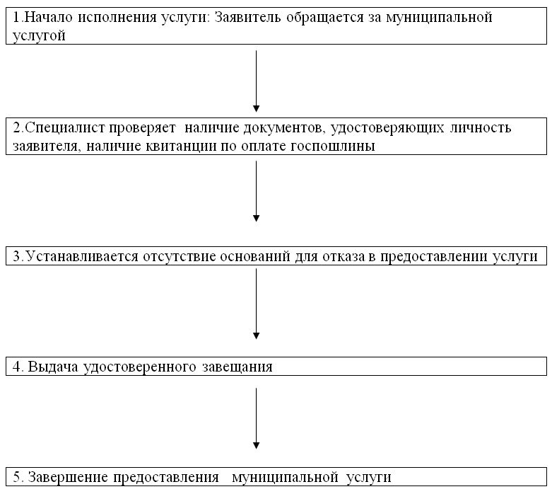

Приложение №2
к административному регламенту,
утвержденному постановлением
от_____________________ № ___

БЛОК-СХЕМА ПОСЛЕДОВАТЕЛЬНОСТИ ДЕЙСТВИЙ
ПО ПРЕДОСТАВЛЕНИЮ МУНИЦИПАЛЬНОЙ УСЛУГИ ПО
УДОСТОВЕРЕНИЮ ДОВЕРЕННОСТЕЙ
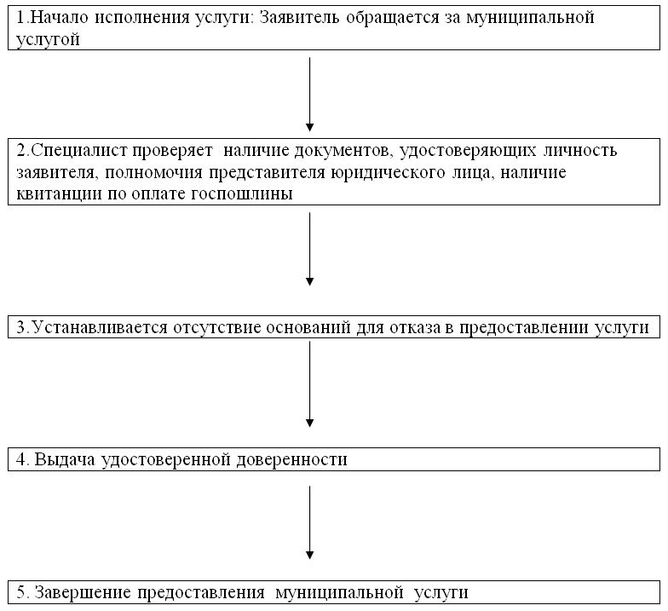

Приложение №3
к административному регламенту,
утвержденному постановлением
от_____________________ № ___
БЛОК-СХЕМА ПОСЛЕДОВАТЕЛЬНОСТИ ДЕЙСТВИЙ
ПО ПРЕДОСТАВЛЕНИЮ МУНИЦИПАЛЬНОЙ УСЛУГИ
ПО ОХРАНЕ НАСЛЕДСТВЕННОГО ИМУЩЕСТВА И В СЛУЧАЕ
НЕОБХОДИМОСТИ МЕРЫ ПО УПРАВЛЕНИЮ
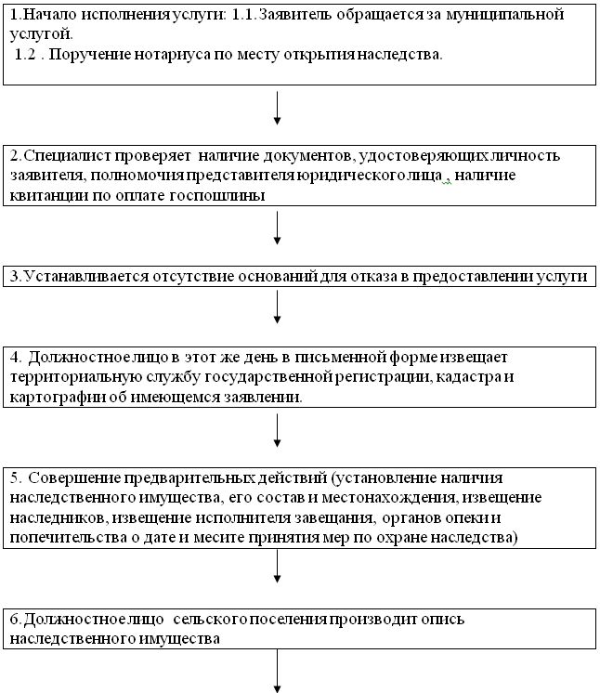
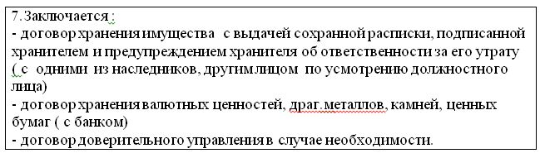

Приложение №4
к административному регламенту,
утвержденному постановлением
от_____________________ № ___

БЛОК-СХЕМА ПОСЛЕДОВАТЕЛЬНОСТИ ДЕЙСТВИЙ
ПО ИСПОЛНЕНИЮ МУНИЦИПАЛЬНОЙ УСЛУГИ
ПО СВИДЕТЕЛЬСТВОВАНИЮ ВЕРНОСТИ КОПИЙ ДОКУМЕНТОВ
И ВЫПИСОК ИЗ НИХ

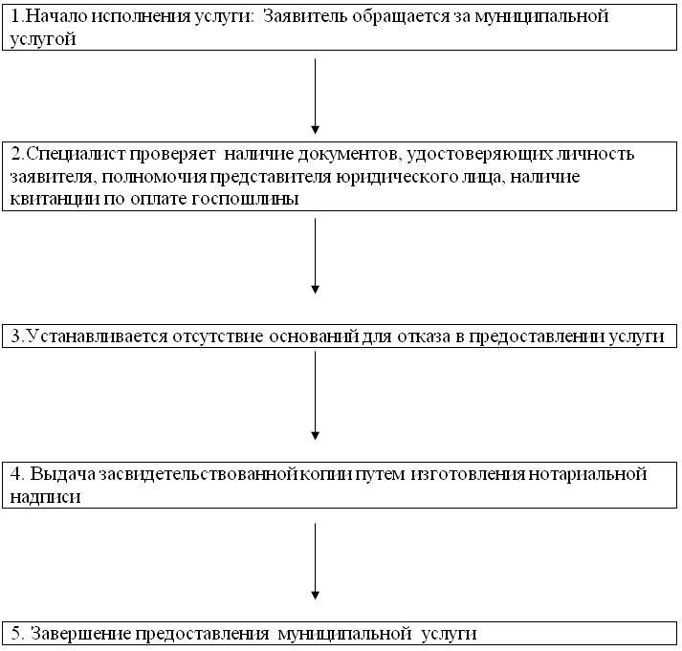

Приложение №5
к административному регламенту,
утвержденному постановлением
от_____________________ № ___
БЛОК-СХЕМА ПОСЛЕДОВАТЕЛЬНОСТИ ДЕЙСТВИЙ
ПО ИСПОЛНЕНИЮ МУНИЦИПАЛЬНОЙ УСЛУГИ ПО
СВИДЕТЕЛЬСТВОВАНИЮ ПОДЛИННОСТИ ПОДПИСИ НА
ДОКУМЕНТЕ

